1. Хостел Дом Охотника  Стоимость – от 400 руб./сутки  Адрес: ул. Гагарина, 42  Контакты: 8(901)6143646  +7(913) 857-08-86, 8(3822) 258646  hunter-hostel.ru | 10. Отель «Extra»  Стоимость – от 1800 руб./сутки  Адрес: пер. Горшковский 21  Контакты: 8(3822) 32‒01‒02
2. Хостел Как Дома  Стоимость – от 650 руб./сутки  Адрес: ул. А.Беленца,17  Контакты: 89528057064  hosteltomsk.ru | 11. Отель «Центральный»  Стоимость – от 2300 руб./сутки  Адрес: ул. Крылова 16а  Контакты: 8(3822) 90-90-16  __________________________
3. Хостел Алые Паруса  Стоимость – от 500 руб./сутки  Адрес: пр.Ленина, 126  Контакты: 8 (909) 5469844, 8(952)1596544  https://otello.ru/hotel | 12. Гостиница Спутник  Стоимость от 1000 руб./сутки  Адрес: ул. Белинского, 15  Контакты: 8 (800) 7001670
4. Хостел Да Винчи  Стоимость от 600 руб./сутки  Адрес: ул.Тверская , 66/1  Контакты: 8 (3822) 30-90-97, 89138509097  davincihostel.ru | 13. Гостевой дом Университетский  Стоимость – от руб./сутки  Адрес: Московский тракт, 37  Контакты: 8 (913) – 955-41-61
5. Мини-отель Атлас  Стоимость от 800 руб./сутки  Адрес: ул. Ленина, 30/2  Контакты: 8 (913) 8200850,  +7 (3822) 50-08-50  atlas-tomsk.ru | 14. Гостиница «Заречная»  Стоимость: 2-местн. от 1600 руб/сут  Адрес: ул. Войкого, 9  Контакты: 8-913-806-96-88; 8(3822)-40-40-27, 40-80-21, www.ftom.ru
6. Хостел Шишки  Стоимость от 750 руб./сутки  Адрес: ул. Карпова, 16/2  Контакты: 8 (913) 113-73-93  https://hostel-shishki.ru | 15. Юниверсити хостел  Адрес: ул. Советская, 80  Контакты: 8(3822)-47-95-19, 8-991-391-81-67
7. Гостиница Учебная  Стоимость – от 1400 руб./сутки  Адрес: ул. Алексея Беленца 11/1  Контакты: 8 (3822) 51‒71‒75,  8 (3822) 51‒71‒69 | 16. Отель и гостиница «MOMENT»  Стоимость: 1-комн. – от 1857 руб./сут., 2-комн. – от 2270 руб./сут..  https://momenthotel.ru/  Адрес: пер. Нахимова, 9/1  Контакты: 8 (980)800-49-61
8. Хостел Пазл  Стоимость от 500 руб./сутки  Адрес: ул. Пушкина, 61, стр. 1  Контакты: 8(909)5435301 | 17. ООО «Квартирум»/Мини-гостиница «Атмосфера»  (краткосрочная аренда квартир в Томске)  Стоимость: 1-комн. – от 1600 руб./сут., 2-комн. – от 1800 руб./сут..  www.kr70.ru  Адрес: ул. Советская, 69  Контакты: 8(3822)-700-346, 700-348
8. Просто Хостел  Стоимость – от 400 руб./сутки  Адрес: пр. Кирова, 54  Контакты: 8 (913) 853 20 00  http://простохостел.рф/ | 18. Квартиры в Томске (посуточно)  https://tomsk.cian.ru/snyat-kvartiru-posutochno/  https://tomsk.sutochno.ru/  https://tomsk.spiti.ru/  https://kr70.ru/
9. Отель Галерея
Стоимость – от 2500 руб/сутки
Адрес: ул. Большая Подгорная 2а
Контакты: 8(3822) 99‒00‒50,
8 (3822) 99‒00‒60

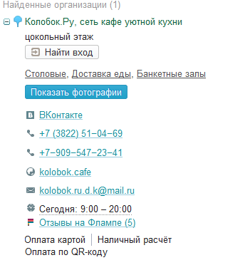 | 